Procédure pour installer les certificats SSL signé pour les serveurs sous linux

- SRV-DATA
- SRV-TULEAP

- Se connecter au srv-data > Softwares > Commun > Certificats intranet > intranet_SSL
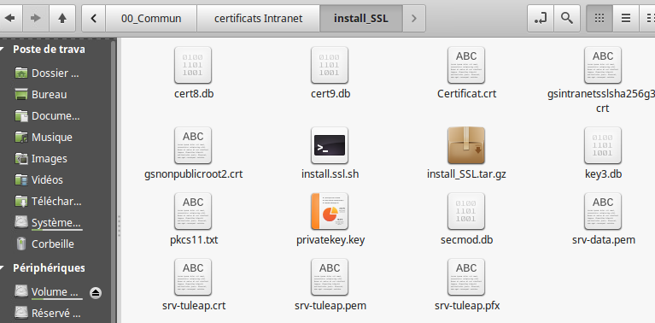

2) Faire un clique droit “ouvrir dans un terminal”.

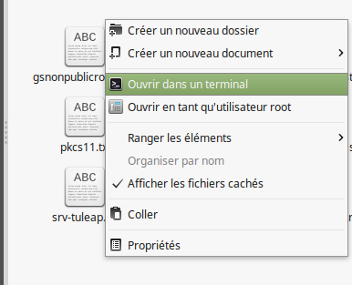

3) dans le terminal taper “./install.ssl.ssh et entrer votre mot de passe de session. Le script peut mettre quelques minutes à se terminer.

4) Fermer et ouvrir à nouveau votre navigateur.

